

***КЛАПАН ОБРАТНЫЙ СТВОРЧАТЫЙ ТИПА КОС***

Клапан обратный типа КОС (см. Рис. 1) представляет собой предохранительное устройство, используемое в КНБК для предотвращения попадания высокого давления в рабочую колонну и далее на поверхность.

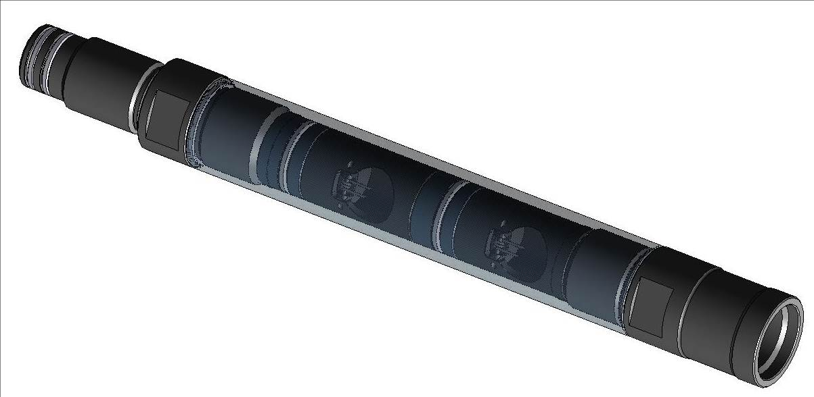

***Рис. 1***

1. УСТРОЙСТВО И ПРИНЦИП РАБОТЫ

Клапан обратный состоит из: корпуса, двух переводников, прижимных устройств, клапанов седельного типа составляющих запорный механизм (см. Рис. 2), посадочных седел (см. Рис. 3), пружин и уплотнений.

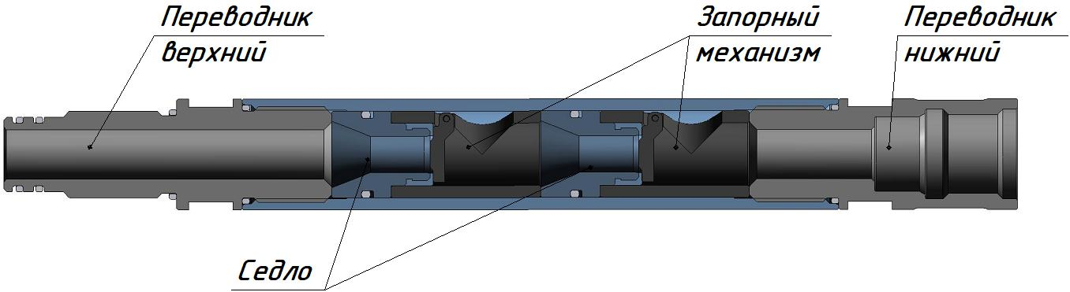

Инструмент содержит небольшое количество деталей, что снижает требования к проведению технического обслуживания.

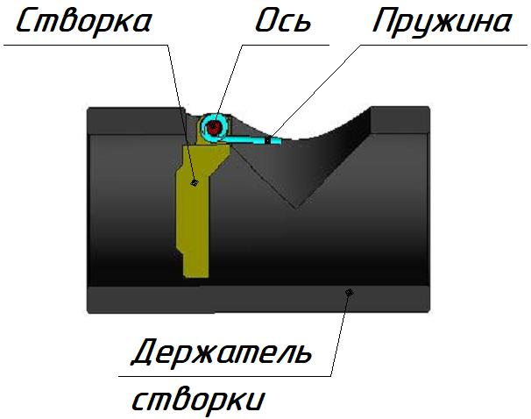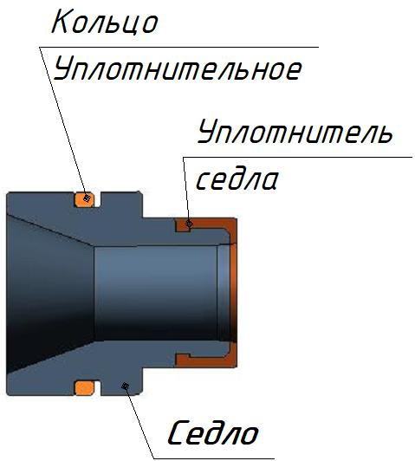

***Рис. 2 Рис. 3***

Клапан спускается на ГНКТ в составе сборки. В процессе проведения технологической операции при возникновении обратного давления клапан перекрывает внутреннее пространство БДТ. Чтобы открыть клапан необходимо создать противодавление превышающее давление образовавшееся под клапаном.

1. Технические ХАРАКТЕРИСТИКи

| **Шифр типоразмера клапана обратного створчатого** | **КОС-38** |
| --- | --- |
| Наружный диаметр, мм, не более | *38,1* |
| Максимальный внутренний диаметр промывочного отверстия, мм, не менее | *14,0* |
| Рабочее давление, атм. | *344,0* |
| Прочность на разрыв, т.н. | *20,0* |
| Резьба присоединительная | *М30х2* |
| Длина, мм, не более | *340,0* |
| Масса, кг, не более | *2,44* |